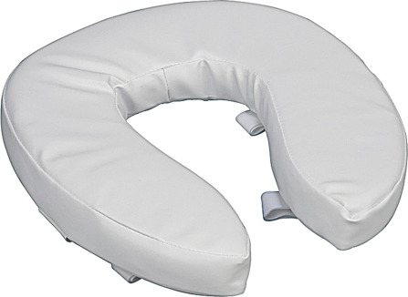

Ιδιαίτερα αναπαυτικό.
Μαξιλάρι ανυψωτικό τουαλέτας, κατασκευασμένο από ανθεκτικό αφρολέξ και επένδυση από συνθετικό κάλυμμα.
ΥΨΟΣ 10CM
Εφαρμόζει στο καπάκι της τουαλέτας με ιμάντες με αυτοκόλλητο κλείσιμο velcro.
Ενδείξεις:
Κάταγμα ισχίου
Ολική ή Μερική αρθροπλαστική ισχίου
Αρθροπλαστική γόνατος
Μειωμένη κινητικότητα ή πόνος στα άκρα που δυσκολεύουν το άτομο κατά τη χρήση της τουαλέτας.

